Theben KNX Stellantrieb CHEOPS KNX

Theben

Eigenschaften

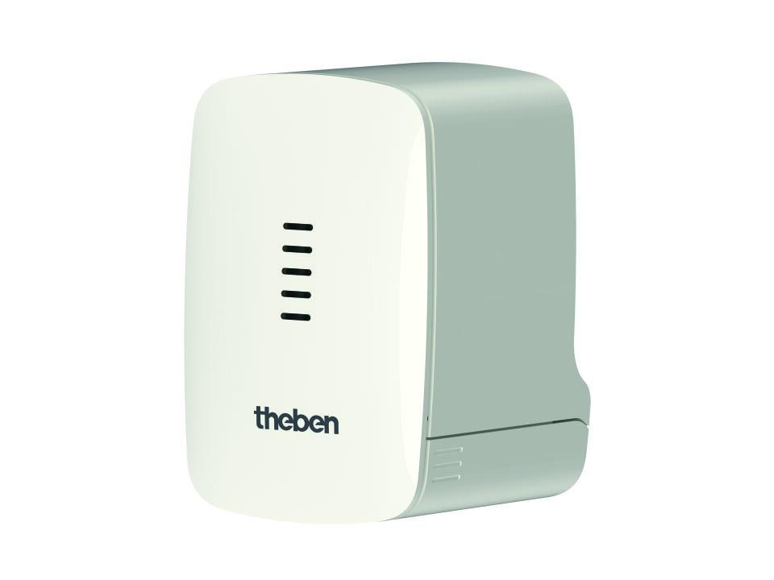

GTIN:

4003468730027

HAN:

7319205

Montageart

Heizkörperventil

Breite (mm)

50,00

Höhe (mm)

80,30

Tiefe (mm)

64,00

Schutzart (IP)

IP21

Schutzklasse

III

Anzahl der binären Eingänge

2,00

max. Mediumtemperatur (Dauerbetrieb) (°C)

100,00

Stellkraft (N)

220,00

Umgebungstemperatur (°C)

5,00 - 50,00